关于个人科研项目结题经费明细查询的说明

为了提高科研项目结题经费统计环节的效率，请各位教师根据科研处相关结项管理办法，填写《结项审批书》，审批书中的科研经费使用情况栏应严格依据网上综合查询系统中的数据填写，现将有关查询方法说明如下：
第一步，进入安师大网页，在机构设置中进入财务处主页，点击右上角第一个模块“财务信息平台”进入财务综合应用平台系统，选择“教工登陆”，输入工资编号、密码及验证码（初始密码为工资编号）。此步骤也可通过信息门户中的财务系统进入。

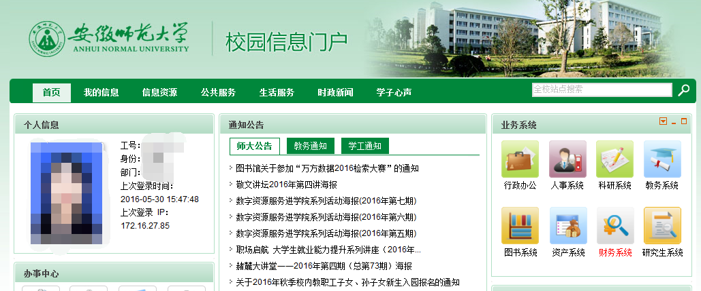
第二步，点击个人经费查询，选择个人项目列表查询
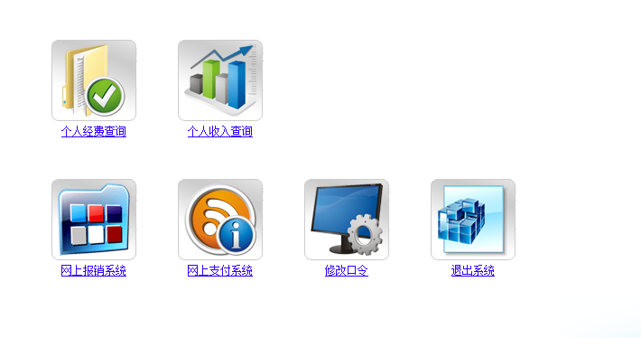
选择个人项目列表查询
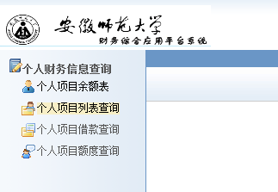
此界面中可查询2014年以后各年项目明细账，注意月份选到哪月查询结果即为当年该月份以前的全部明细账，比如，如要查询2015年全年账务，年度选2015年，月份选12月，数据检索后，点击项目。
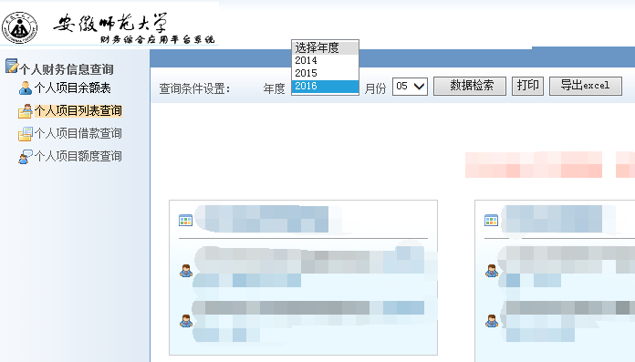
点击打印或者导出Excel汇总历年明细表统一打印
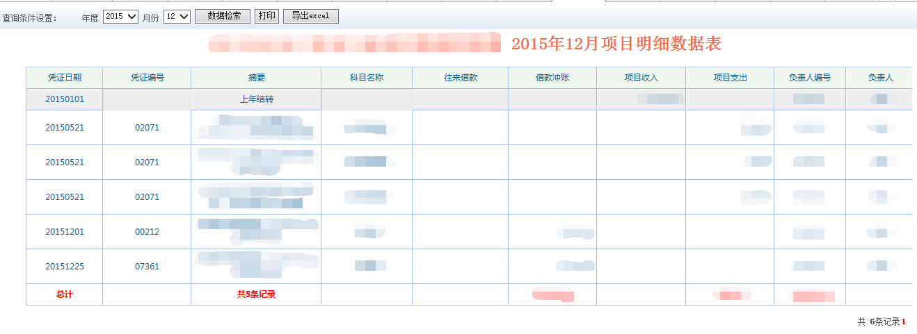
第三步，对于项目2014年之前的明细账，删除以上界面的网址http://210.45.192.246:8089/index.asp尾缀:8089/index.asp，按回车。
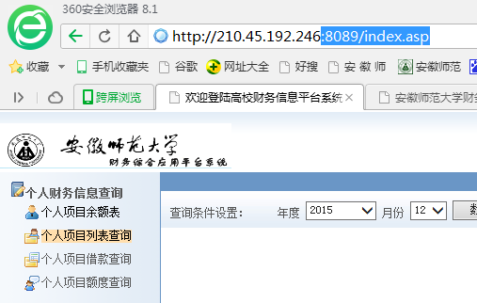
进入以前年度查询系统，点击项目查询
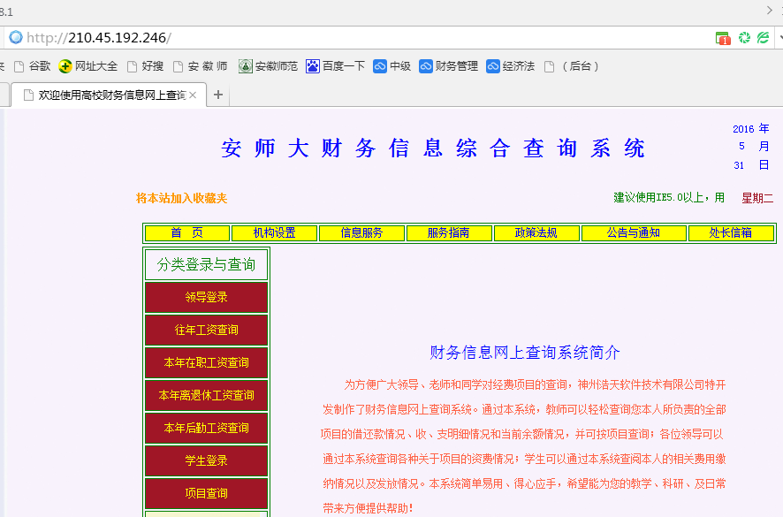
输入部门代码、项目代码、密码，注意部门代码现在为901的以前年度代码为160，现为903的原为161。
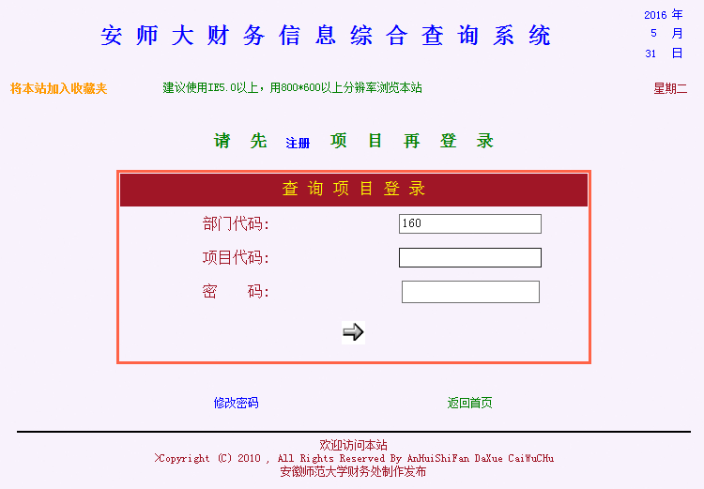
咨询电话：5910136

